**第二章 招标项目需求**

**一、对通用条款的补充内容**

|  |  |  |
| --- | --- | --- |
| **序号** | **内 容** | **规 定** |
| 1 | 联合体投标 | 见《招标公告》中“投标人资格要求”部分的相关内容 |
| 2 | 投标有效期 | 120日历天（从投标截止之日算起） |
| 3 | 投标人的替代方案 | 不允许 |
| 4 | 投标文件的投递 | 本项目实行网下投标，按照投标文件的要求提交纸质文件正本1份，副本4份，电子文件1份（WORD和PDF格式电子文档各1份）电子文档要求U盘，PDF格式有签字盖章，不留密码，无病毒，不压缩，密封提交），所有应答文件应于递交截止时间之前送达谈判文件规定的地址。 |
| 5 | 履约保证金 | _____万元或合同金额的_____%，缴纳方式：/ |
| 6 | 中标服务费 | 根据“深圳市财政委员会关于规范深圳市社会采购代理机构管理有关事项的补充通知(深财购[2018]27号)”的规定执行。招标代理服务收费以中标/成交通知书公布的中标金额为计算基准,按差额定率累进法计算,作为招标代理服务费。不足陆仟元的按陆仟元收取。 |

备注：本表为通用条款相关内容的补充和明确，如与通用条款相冲突的以本表为准。

**二、货物清单**

**（一）货物总清单**

|  |  |  |  |  |  |  |
| --- | --- | --- | --- | --- | --- | --- |
| 序号 | 采购计划编号 | 货物名称 | 数量 | 单位 | **备注** | **财政预算限额（元）** |
| 1 |  | 会议椅 | 240 | 张 | **拒绝进口** | 181200.00 |

**备注：1.备注栏注明“拒绝进口”的产品不接受投标人选用进口产品参与投标；注明“接受进口”的产品允许投标人选用进口产品参与投标，但不排斥国内产品。**

**2、进口产品是指通过海关验放进入中国境内且产自关境外的产品。即所谓进口产品是指制造过程均在国外，如果产品在国内组装，其中的零部件（包括核心部件）是进口产品，则应当视为非进口产品。采用“接受进口”的产品优先采购向我国企业转让技术、与我国企业签订消化吸收再创新方案的供应商的进口产品，相关内容以财库〔2007〕119 号文和财办库〔2008〕248 号文的相关规定为准。**

**3、本项目核心产品为：/**

**三、实质性条款**

|  |  |
| --- | --- |
| 序号 | 具体内容 |
| 1 | 投标文件载明的交货期不超过招标文件规定的期限 |
| 2 | 投标文件载明的免费保修期不低于招标文件规定的期限 |
| 3 | 具体技术要求、商务需求中带“★”要求 |
| …… | …… |

**注：上表所列内容为不可负偏离条款**

**四、具体技术要求**

**说明：1、带“★”指标项为实质性条款，如出现负偏离，将被视为未实质性满足招标文件要求作投标无效处理。带“▲”指标项为重要参数，负偏离时依相关评分准则内容作重点扣分处理。**

**2、招标技术要求中，用加粗字体标注的技术条款为要求提供证明资料的条款，共 3 项，其余为未要求提供证明资料的条款，无需提供相关证明资料。**

**3、评分时，如对一项招标技术要求（以划分框为准）中的内容存在两处（或以上）负偏离的，在评分时只作一项负偏离扣分。**

**★会议椅各项尺寸（定制）要求；**

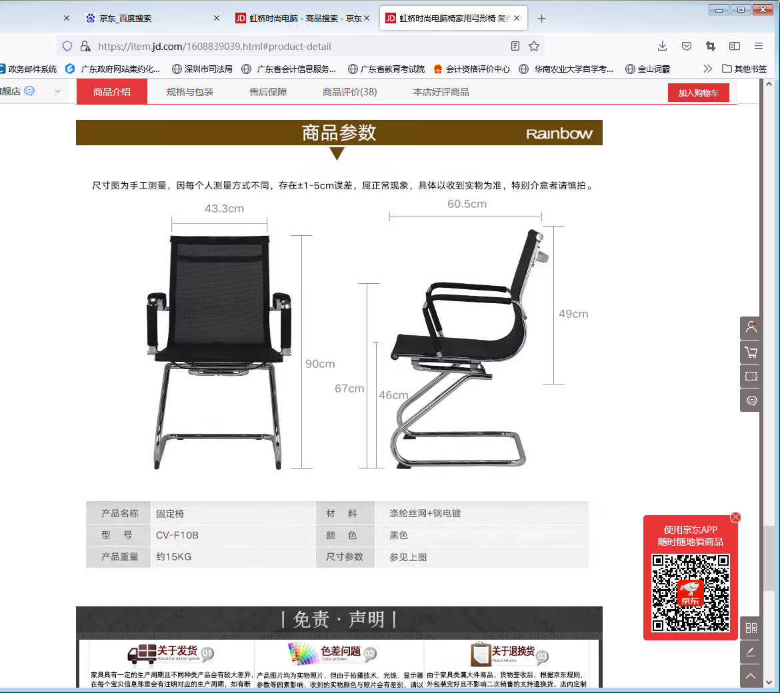

|  |  |  |
| --- | --- | --- |
| 序号 | 货物名称 | 招标技术要求 |
| 1 | 会议椅 | 1.1螺丝：经过冷热加硬、电脑烤漆处理。螺齿喷防退漆，长久使用螺丝不会松退，不会发出响声。 |
| 1.2网：采用高弹涤纶丝网，通过拉力、弹力、耐挠、脱色、耐摩擦测试。 |
| 1.3扶手：电镀钢制扶手。 |
| **▲1.4底架：φ25*1.9mm圆管，优质的A3钢材，表面电镀处理。**  **提供2020年1月1日至本项目投标截止日前，第三方检测机构出具的带有CMA或CNAS标识合格的检验检测报告，报告需体现以上参数；检测报告需同时提供全国认证认可信息公共服务平台网站查询截图，原件备查；** |
| **▲1.5侧管：15*30*1.5mm旦管，优质的A3钢材，表面电镀处理。**  **提供2020年1月1日至本项目投标截止日前，第三方检测机构出具的带有CMA或CNAS标识合格的检验检测报告，报告需体现以上参数；检测报告需同时提供全国认证认可信息公共服务平台网站查询截图，原件备查；** |
| **▲1.6稳固的结构设计，通过BIFMA5.1测试。**  **提供2020年1月1日至本项目投标截止日前，第三方检测机构出具的带有CMA或CNAS标识合格的检验检测报告，报告需体现以上参数；检测报告需同时提供全国认证认可信息公共服务平台网站查询截图，原件备查；** |

**五、商务需求**

**说明：1、带“★”指标项为实质性条款，如出现负偏离，将被视为未实质性满足招标文件要求作投标无效处理。**

**2、评分时，如对一项招标商务需求（以划分框为准，一个划分框是作为一项招标商务需求）中的内容存在两处（或以上）负偏离的，在评分时只作一项负偏离扣分。**

|  |  |  |
| --- | --- | --- |
| **序号** | **目录** | **招标商务需求** |
| **（一）免费保修期内售后服务要求** | | |
| 1 | 维修响应及故障解决时间 | 在保修期内，一旦发生质量问题，投标人保证在接到通知24小时内赶到现场进行修理或更换。 |
| 2 | 关于免费保修期 | 1.1货物免费保修期3年，时间自最终验收合格并交付使用之日起计算。 |
| 3 | 其他 | 投标人应按其投标文件中的承诺，进行其他售后服务工作。 |
| **（二）其他商务要求** | | |
| 1 | 关于交货 | 1.1交货地点：深圳市福田区景田路72号天平大厦二楼会议室 |
| 1.2投标人必须承担的设备运输、安装调试、验收检测和提供设备操作说明书、图纸等其他类似的义务。 |
| 1.3签订合同后天30天（日历日）内交货。 |
| 2 | 关于验收 | 2.1投标人货物经过双方检验认可后，签署验收报告，产品保修期自验收合格之日起算，由投标人提供产品保修文件。 |
| 2.2当满足以下条件时，采购人才向中标人签发货物验收报告：  a、中标人已按照合同规定提供了全部产品及完整的技术资料。  b、货物符合招标文件技术规格书的要求，性能满足要求。  c、货物具备产品合格证。 |
| 3.2中标人逾期交货的，将被没收履约保证金并按主管部门相关规定处理。 |
| 3.3中标人所交付产品、工程或服务不符合其投标承诺的，或在投标阶段为了中标而盲目虚假承诺、低价恶性竞争，在履约阶段则通过偷工减料、以次充好而获取利润的，将被没收履约保证金，并被采购方评为履约等级“差”并按主管部门相关规定处理。 |
| 3 | 关于付款 | 项目验收后付款 |

**六、政策导向**

1、2014年起，政府部门、国有企业在进行设备或工程采购时，应在招标文件中明确要求工程机械、装卸机械满足国家现阶段非道路移动机械用柴油机排放标准，并鼓励使用LNG或电动工程机械、装卸机械。2015年起，政府部门、国有企业采购设备或工程项目中选用LNG或电动工程机械、装卸机械的比例不低于30%。

2、根据《深圳市人民政府关于印发深圳市贯彻落实守信联合激励和失信联合惩戒制度实施方案的通知》（深府〔2017〕57号）对列入失信“黑名单”的供应商限制参与政府采购。

3、“信用中国”、“中国政府采购网”以及“深圳市政府采购监管网”为供应商信用信息的查询渠道，相关信息以中标通知书发出前的查询结果为准。